ISUS I NJEGOVI UČENICI

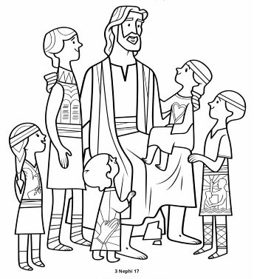

I JA SAM ISUSOV UČENIK

ZADATAK:
PREPIŠI NASLOV U BILJEŽNICU I TEKST ISPOD SLIKE.
NACRTAJ SEBE I ISUSA.

